[部分Transwell细胞迁移实验数据已在他文发表，四川大学的论文被撤稿.PMID: 30655878](https://mp.weixin.qq.com/s?__biz=MzkzNjYxMTEzMA==&mid=2247531799&idx=2&sn=aee4c652566a95a21a64cd13c646ef2d)

图片查重[DataTwin](javascript:void(0);)2025-04-10 17:10:25浙江

**点击上方蓝字**关注我们







**论文信息**

2018年11月5日，四川大学华西基础医学与法医学院在Oncology Letters（中科院四区 IF=2.5）期刊上在线发表题为**"Effect of HMGN2 on proliferation and apoptosis of MCF-7 breast cancer cells"**(HMGN2 对 MCF-7 乳腺癌细胞增殖和凋亡的影响)论文。

第一作者：四川大学 Bo Fan

通讯作者：四川大学 Ning Huang（音译 黄宁）

本研究获江苏省自然科学基金（项目编号：BK20140220）以及国家自然科学基金（项目编号：81401817、0040105401132）资助。

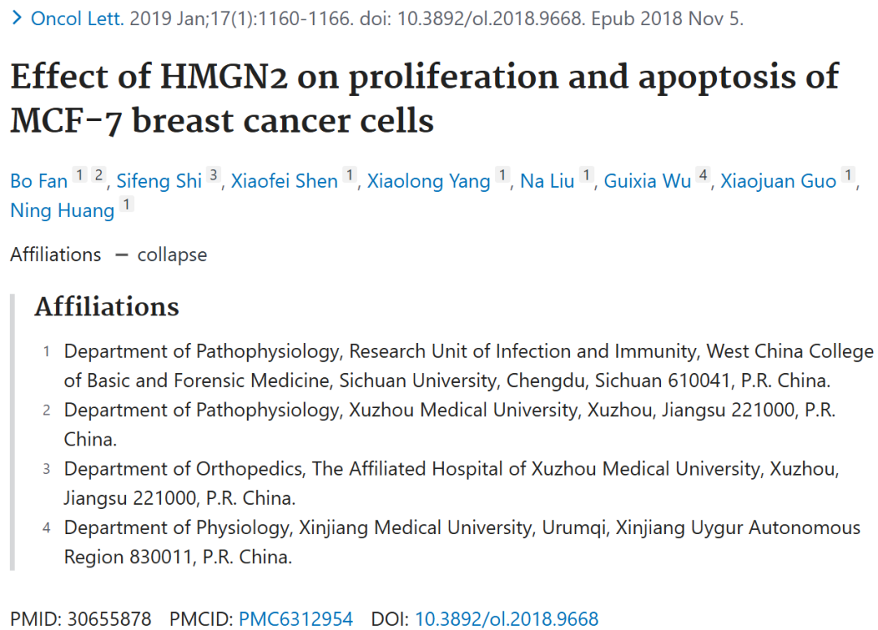

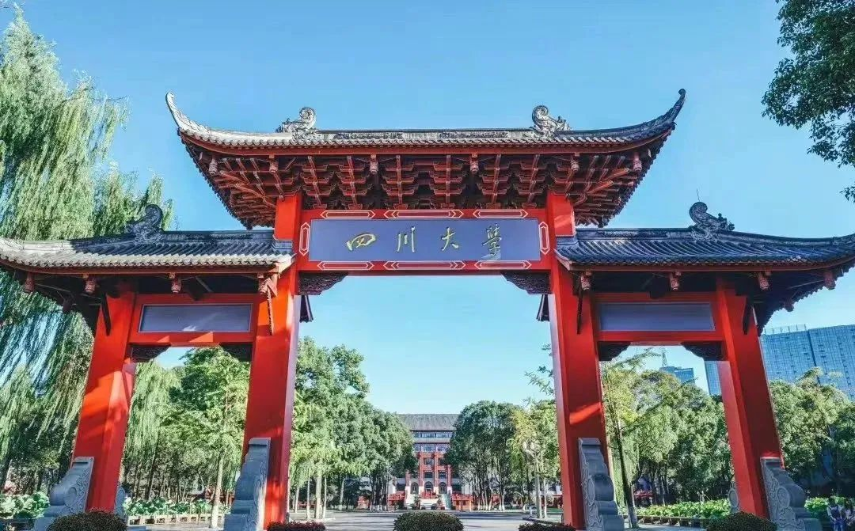



**质疑信息**

**#1**Concern about Figure 2A:

Dark red and green boxes: Two panels look remarkably similar to panels in Figure 3E of Shuai Zhen et al., Oncotarget (2017), DOI: 10.18632/oncotarget.14176

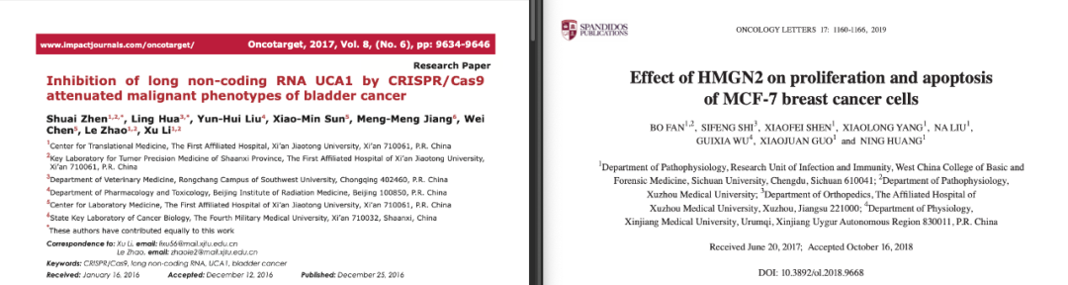

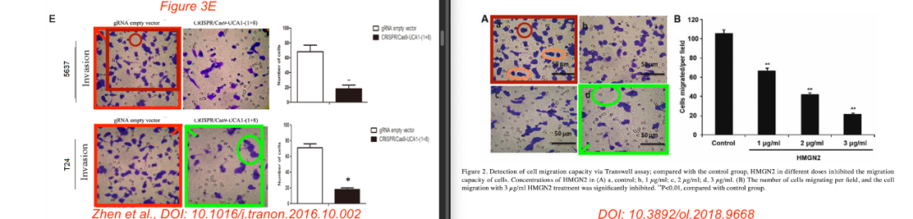

DataTwin图片查重



**撤稿原因**

**本文已于2025年4月2日被撤回：**

本文发表后，一位细心的读者提醒编辑注意：第1162页图2A中展示的部分Transwell细胞迁移实验数据，已以不同形式出现在一篇由不同研究机构的不同作者撰写并提交给《OncoTarget》期刊的文章中；此外，与另一篇提交的文章对比发现，上述提交文章中一个受影响数据图版中的部分细胞似乎存在重复或被移除的情况。在办公室对数据进行独立调查后发现，本文中的其他一些图示也包含已提交给其他期刊准备发表的数据。

鉴于上述文章中有争议的数据在提交给《Oncology Letters》期刊之前就已提交准备发表，编辑决定从本刊撤回本文。编辑要求作者对这些疑虑作出解释，但编辑部未收到回复。编辑就本文给读者带来的不便深表歉意。

**参考信息**https://pubpeer.com/publications/7875F2802ED2C9DE0AA97CEC1E43E0#0https://pubmed.ncbi.nlm.nih.gov/30655878/https://www.spandidos-publications.com/10.3892/ol.2025.15005

**声明：**

任何单位或个人认为本内容可能涉嫌侵犯其合法权益，及时向我们提出书面权利通知及详细侵权情况，我们将会依法尽快移除相关涉嫌侵权的内容。

联系微信号：DataTwin



**往期报道精选**

[全网最低价！文件图片查重+比对Pubmed和Pubpeer数据库查重，DataTwin高效权威图片识别！众多知名打假人士推荐使用](http://mp.weixin.qq.com/s?__biz=MzkzNjYxMTEzMA==&mid=2247486008&idx=5&sn=43a2d45f61ed36770808541d737ca3cd&chksm=c29d566df5eadf7bcf1cee3ab814981f26fd4b8aef7a56bb740c999691685526232641ed1bc9&scene=21" \l "wechat_redirect" \t "_blank)

[一区Top9.2分，西安交通大学第二附属医院(西北医院)单涛等人论文撤稿。](http://mp.weixin.qq.com/s?__biz=MzkzNjYxMTEzMA==&mid=2247496577&idx=1&sn=5f6c203ab8c8a90910fb169fb557f09e&chksm=c29eafd4f5e926c23429d2cdbfa4b858d50d365ccedb076342024a06cdef3503285527c04f71&scene=21#wechat_redirect)

[图片重复未作解释，成武县人民医院岳彩云&山东第一医科大学第一附属医院（千佛山医院）杨敏等人论文被撤稿。](http://mp.weixin.qq.com/s?__biz=MzkzNjYxMTEzMA==&mid=2247496577&idx=2&sn=f7e9d4976a062f45ab4c82678d64d647&chksm=c29eafd4f5e926c22879afc68758ce79092ccd6e09bdcf84ed33af28cb858720cdd98d8d1f8b&scene=21#wechat_redirect)

[希腊期刊撤稿，涉与多篇重复的老问题，常州市第一人民医院整形烧伤科李玲巧论文撤回。](http://mp.weixin.qq.com/s?__biz=MzkzNjYxMTEzMA==&mid=2247496577&idx=3&sn=adf0cc7a805cb0b3022cee01276ed136&chksm=c29eafd4f5e926c25f570665cbfe7cf5453ccca0d903d47b581b521c3496e83427771694da50&scene=21#wechat_redirect)

[网友玩微信发现问题论文，浙江大学贺永教授、浙江大学医学院附属口腔医院石钰等人发表到Small的论文存在图片重复使用问题！](http://mp.weixin.qq.com/s?__biz=MzkzNjYxMTEzMA==&mid=2247496547&idx=1&sn=e28eef8cce3be96e2c9b87e9b47742f3&chksm=c29eaf36f5e926205da762928b9510337e641e83d400e166df0687fdaa0597e99598739585a7&scene=21#wechat_redirect)

[一篇声称新冠疫苗具有广泛危害的论文将被撤回，作者回应：出版社不允许对抗性陈述的论文存在](http://mp.weixin.qq.com/s?__biz=MzkzNjYxMTEzMA==&mid=2247496526&idx=1&sn=a7684678c2d1f7537332323923be6239&chksm=c29eaf1bf5e9260dff6cc8d0fa5823592736a87e03adaf78ed3aa67722776822efdf084c09eb&scene=21#wechat_redirect)

# [今日学术问题发现 | 兄弟借一步说话，看你是不是火眼金睛](http://mp.weixin.qq.com/s?__biz=MzkzNjYxMTEzMA==&mid=2247484202&idx=4&sn=6c887f60b170b0352211a4056136471d&chksm=c29d5f7ff5ead669026d14f9ce4fc72a33dc49b4872d0649ae332312a1497f95ee48b6e39aac&scene=21#wechat_redirect)

# [今日学术问题发现 | 你把Error Bar当作奖励给幼儿园小朋友的小红花？](http://mp.weixin.qq.com/s?__biz=MzkzNjYxMTEzMA==&mid=2247484202&idx=5&sn=6726065dc778f5d6f734f6d8e4bb4519&chksm=c29d5f7ff5ead669fa3cf39a0504fbcdd0a8856dc8e893c0c7d5a64114b6d7c0fd1bdd1274b6&scene=21#wechat_redirect)

[今日学术问题发现 | Table中的异常数据（PMID：26111626）](http://mp.weixin.qq.com/s?__biz=MzkzNjYxMTEzMA==&mid=2247484202&idx=6&sn=fa04280bf1e13fb388f5fcd7364dca92&chksm=c29d5f7ff5ead66915da906253ca3fcbdc95955d9bedfa1484acbbd6ec65069baea3c7617f17&scene=21#wechat_redirect)

[今日学术问题发现 | 不要侥幸，白天到黑夜，你还是你（荧光图片造假重复）](http://mp.weixin.qq.com/s?__biz=MzkzNjYxMTEzMA==&mid=2247484091&idx=3&sn=b4812492b782f5b1098df327c7118b29&chksm=c29d5eeef5ead7f8a36ba0a2fe28ebca0c0abf09d97a9c311ffe16fe8c6204436dafa6ed02af&scene=21#wechat_redirect)

[今日学术问题发现 | 山西医科大学贺婵婷等人论文数据图片出现多处重复](http://mp.weixin.qq.com/s?__biz=MzkzNjYxMTEzMA==&mid=2247484091&idx=4&sn=465b44b280962a59b5f3a38e18c7ccd1&chksm=c29d5eeef5ead7f8daf6a43c748db2b408fc71ae5377942fbc3ff48c3fe5b68be6a8808bb641&scene=21#wechat_redirect)

[Hepatology论文被质疑，南京医科大学第一附属医院孙倍成/南京大学医学院姜润秋教授发表的论文因图片重复](http://mp.weixin.qq.com/s?__biz=MzkzNjYxMTEzMA==&mid=2247495175&idx=2&sn=ff4146bc29b7ed9cefbbd2d02ba2454c&chksm=c29eb252f5e93b4416dd8000e979b09f21e70a7b0e188a9e8853a5957148362a894a5393c1e1&scene=21#wechat_redirect)

[DataTwin图片查重| 浙大医二院神经外科陈高教授发表的论文因图片重复被质疑](http://mp.weixin.qq.com/s?__biz=MzkzNjYxMTEzMA==&mid=2247495175&idx=3&sn=8cf91fc18af7e9230a0b51de678e4b77&chksm=c29eb252f5e93b44e6a3c09af3c60cbb0b41bf002b9e43946628019dc0250c78ec7f6301f816&scene=21#wechat_redirect)

[国家优青、海军军医大学（第二军医大学）药学院孙鹏教授发表的论文因图片重复被质疑](http://mp.weixin.qq.com/s?__biz=MzkzNjYxMTEzMA==&mid=2247495175&idx=4&sn=ceb343c415ac6e1eafde0114fff757b0&chksm=c29eb252f5e93b4452873038b8a8fa8593679122f3b552f04bfeff67d46e25d425d8a9ea08a1&scene=21#wechat_redirect)

[上海九院普外科刘斌发表的论文因图片重复被质疑](http://mp.weixin.qq.com/s?__biz=MzkzNjYxMTEzMA==&mid=2247495175&idx=5&sn=052dad49954ae38cdfcc83c7bf4bb92a&chksm=c29eb252f5e93b4449543cd4b808a98122448a7b588d2c3b0f41a03dace7e9f952d7fd128926&scene=21#wechat_redirect)

*END*



    客服微信：DataTwin



文件内部+Pubmed&Pubpeer数据库全网查重 请联系客服。